Департамент образования и науки Костромской области
Областное государственное бюджетное профессиональное образовательное учреждение
«Костромской энергетический техникум имени Ф.В. Чижова»
ОГБПОУ «КЭТ им. Ф.В. Чижова»

Всероссийский конкурс экологических проектов «Волонтеры могут все»

Номинация «Вторая жизнь отходов»

Проект на тему:

"Внедрение раздельного сбора отходов в образовательном учреждении
на примере Костромского энергетического техникума"

Автор-руководитель проекта Калугина Мария Васильевна, преподаватель

Костромская область, Костромской район, город Кострома

2021г.
Паспорт проекта

"Внедрение раздельного сбора отходов в образовательном учреждении
на примере Костромского энергетического техникума"

Областное государственное бюджетное профессиональное образовательное учреждение «Костромской энергетический техникум имени Ф.В. Чижова», 156002, Костромская область, Костромской район, город Кострома, ул. пр-т Текстильщиков, д.73. Справочные телефоны: (4942)315191, (4942)315026. Адрес электронной почты техникума: spo-ket@mail.ru, сайт http://www.spo-ket.ru/

Автор-руководитель проекта: Калугина Мария Васильевна, преподаватель.

Цель проекта: привить культуру раздельного сбора отходов и основы благотворительности у студентов техникума

Задачи проекта:
- Заключить договоры безвозмездной аренды урн раздельного сбора отходов с БФ «География добра», БФ «Второе дыхание»
- Установить урны РСО в корпусах техникума и обеспечить своевременный вывоз отходов
- Обучить студентов основным правилам раздельного сбора отходов с помощью экологических уроков
- Транслировать культуру РСО в общественные массы с привлечением студентов-волонтеров

Целевая аудитория проекта: студенты техникума

Сроки и период реализации проекта: 2017-2022 г.г., далее анализ результатов и корректировка механизма реализации проекта с учетом недостатков, выявленных в процессе реализации проекта.

География проекта: Костромская область, Костромской район, город Кострома, ул. пр-т Текстильщиков, д.73

Механизм реализации проекта
Проект одновременно призван привить как культуру раздельного сбора отходов (РСО), так и основы благотворительности. Основная идея проекта состоит в том, чтоб собранное вторсырьё, отправлялось на переработку, а все средства, вырученные от переработки вторсырья, направлялись в помощь подопечным благотворительных фондов. Каждый учащийся техникума может приносить реальную пользу обществу, а также вносить посильный вклад в охрану окружающей среды. Отходы, которые мы привыкли выбрасывать в мусорный бак, отправляются на полигоны и веками отравляют окружающую среду, в то время как при разумном обращении все отходы превращаются во вторсырье и приносят реальную пользу обществу.
Внедрение раздельного сбора отходов в образовательном учреждении – событие не одномоментное и требует определенного порядка действий.
Первым делом была получена поддержка проекта от руководства техникума и согласованы места установки контейнеров.
Следующий этап, он же и основная проблема - закупка дорогостоящих урн РСО, соответствующих санитарным нормам и правилам, а также своевременный вывоз собранного сырья. Нам удалось заключить договоры с благотворительными фондами о предоставлении таких урн по договору безвозмездной аренды, а также о своевременном вывозе накопленных отходов.
Для того, чтоб система РСО действовала, урны должны быть в непосредственной доступности. Поэтому возникает необходимость их установки не только в коридорах, но и в каждом кабинете. При этом имеют место сложности в договоренностях с техническим персоналом, так как ранее все отходы в кабинетах были смешанными и выносились в один бак, сейчас же все отходы из кабинетов нужно выносить и складировать раздельно, а это дополнительный неоплачиваемый труд.
Еще одна сложность во внедрении РСО в образовательной организации заключается в привитии культуры РСО, ведь немногие студенты знают и понимают почему это так необходимо. Решением является проведение экологических уроков, на которых ребята узнают почему так важно сортировать отходы и сдавать их на переработку. Уроки включают в себя лекционную, а также интерактивную часть, с применением игр, обучающих правилам сортировки отходов. Также для поддержания интереса к РСО в техникуме проводятся акции по сбору вторсырья. Группы, принимающие активное участие в акциях получают дополнительные баллы, которые учитываются при составлении ЭКО - рейтинга групп.
Самой сложной задачей, которая ставится перед проектом является выход за рамки локального уровня и обучение основам РСО всего населения города и области с привлечением студентов техникума. Когда культура РСО у студентов техникума становится повседневной привычкой, она транслируется на близкий круг общения: семью, родственников, друзей. Таким образом, в РСО вовлекается все большее количество населения и проект перестает быть локальным, не остается в стенах техникума. Для достижения данной цели периодически запускаются флешмобы, призывающие к раздельному сбору отходов дома, студенты размещают в подъездах коробки для сбора корреспонденции, батареек, разъясняют жителям необходимость РСО и ведут контроль за целевым использованием тары для РСО. В большинстве случаев находят поддержку населения.

Достигнутые результаты
- Заключены договоры в количестве 2 шт. с благотворительными фондами города о безвозмездном предоставлении контейнеров РСО и своевременном вывозе отходов;
- установлены контейнеры для сбора четырех видов вторичного сырья: макулатура, пластик, батарейки, одежда;
- обучено более 1000 студентов основным правилам раздельного сбора отходов с помощью экологических уроков, ежегодный прирост примерно 125 человек.
- за время реализации проекта в переработку сдано 260 кг пластика, 900 кг макулатуры, около 30 кг батареек и около 100 кг одежды.

Привлеченные партнеры проекта
- Благотворительный фонд «География добра»;
- Благотворительный фонд «Второе дыхание».

Мультипликативность (тиражируемость) проекта
Проект применим к тиражированию во всех учебных учреждениях на всей территории РФ

Приложения
Приложение 1.Активные ссылки на социальные сети о реализации проекта

Информация о событиях проекта размещается в сообществе «ЭКО - ВЕСТНИК КЭТ» https://vk.com/public171834727
- https://vk.com/public171834727?w=wall-171834727_147
- https://vk.com/public171834727?w=wall-171834727_100

Приложение2.Фотографии событий проекта
Приложение 2.1.Фото экологических уроков.
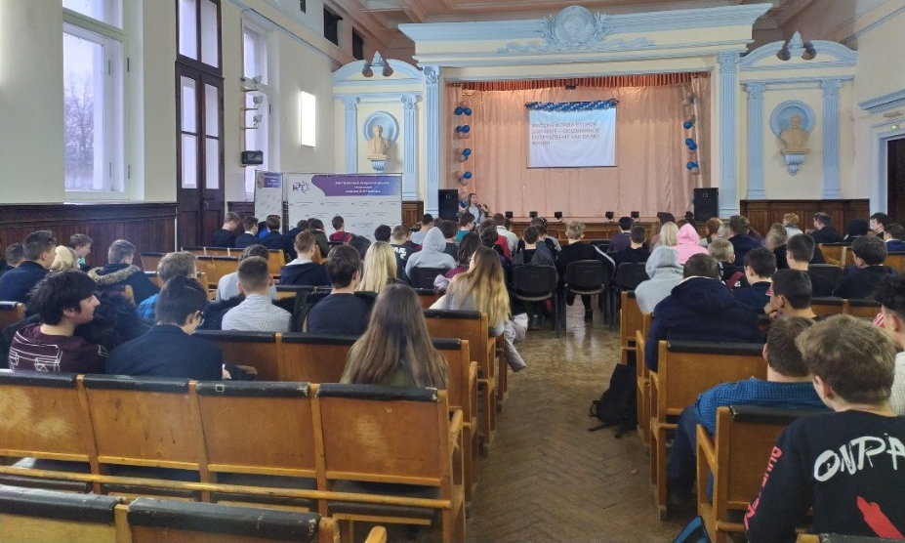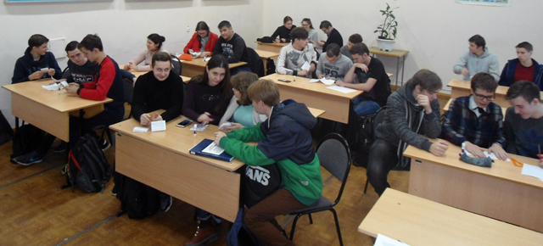

Приложение 2.1.Фото контейнеров РСО.

